Спортивная зима 2019 года.
Быстро пролетела зима. Ура! Зиме конец – кто занимался спортом, тот молодец! Программа воспитания и обучения детей дошкольного возраста направлена на формирование у них основ здорового образа жизни, потребности в ежедневной двигательной активности. Педагогический коллектив детского сада отлично справляется с этой задачей.
Каждое утро у ребят начинается с бодрой зарядки. Малыши выполняют комплекс «Воробьи-воробышки», а старшие: ритмическую гимнастику «Чемпион». У каждой возрастной группы проводятся два физкультурных занятия в неделю, одно занятие на улице. Дети ходили на лыжах. На прогулке воспитатели проводят с детьми подвижные игры и закрепляют основные виды движений: бег, прыжки, метание, лазанье.
25 февраля. Дети приняли участие в спортивном празднике «Богатырская наша сила». Мальчики старших и подготовительных к школе групп: №4,11,6,9,12 были «юными богатырями». Показали свою силу, ловкость, смекалку в состязаниях: «Скачки на лошадях», «Бой подушками», «Перетяни канат» и другие. Дети пели песни о Российской Армии, читали стихи, смотрели фильмы про защитников Отечества, девочки «русские красавицы»
исполнили танец «Морячка». В награду дети получили медали из сушек, это было неожиданно. Дети показали свои знания и умения: знают рода войск, о защитниках Руси в древности, называли поговорки и пословицы о воинской доблести.

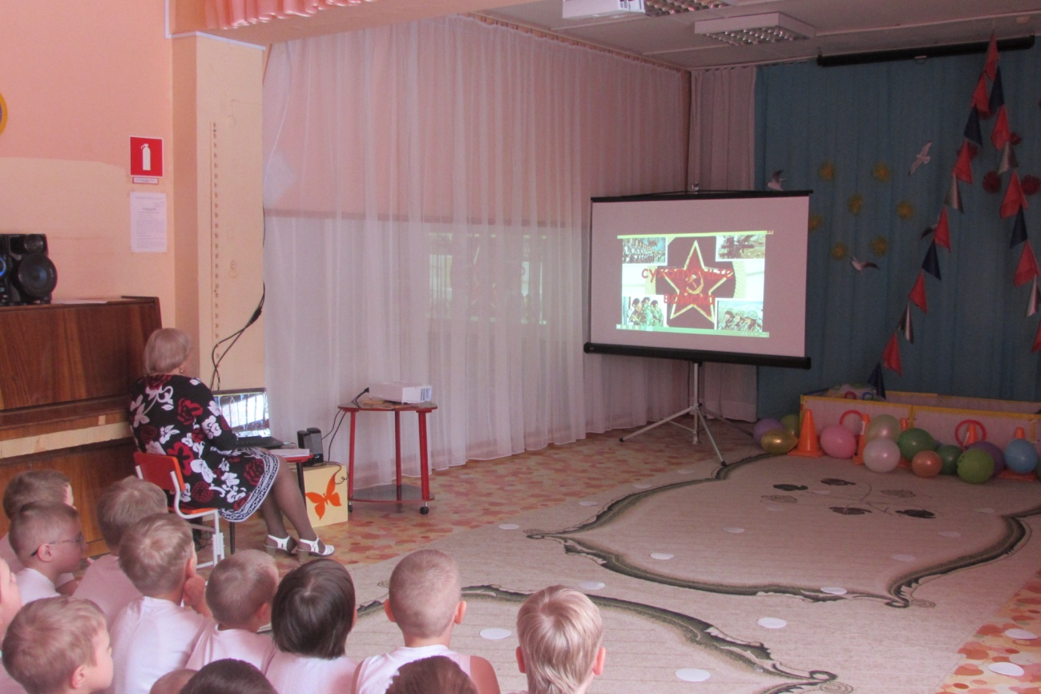

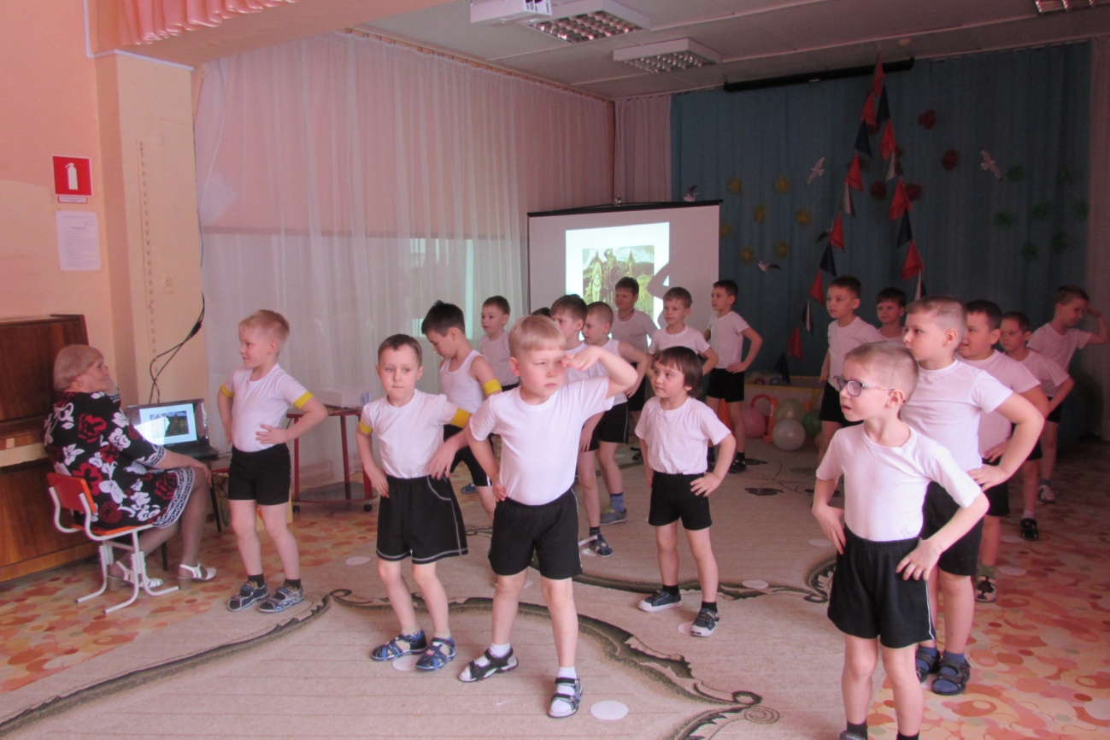

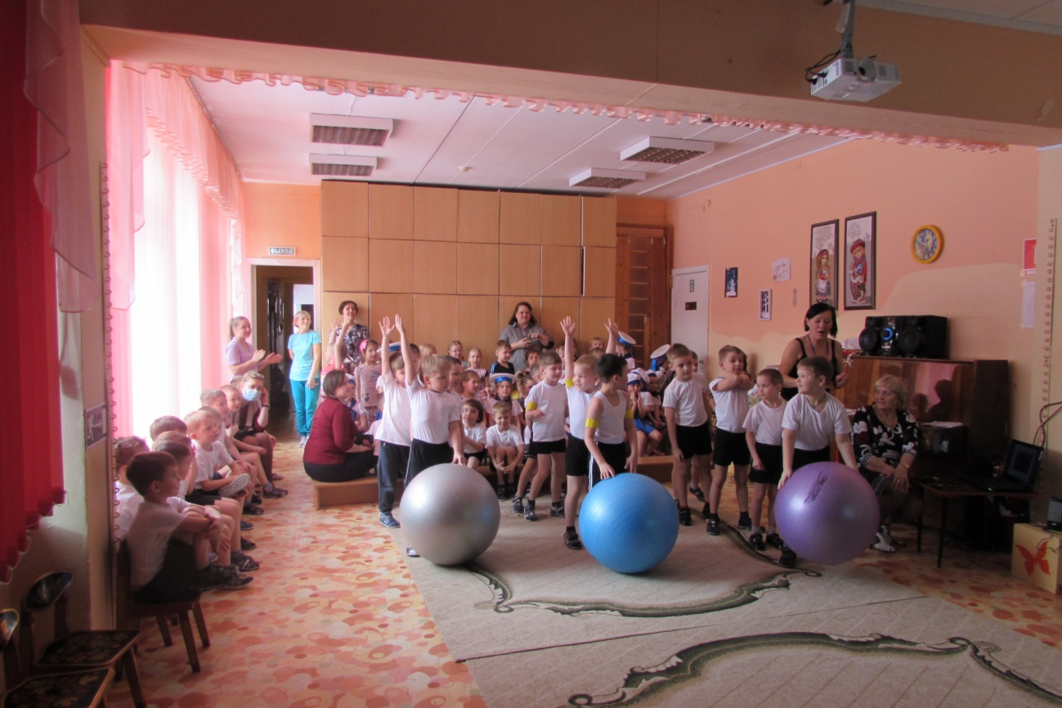

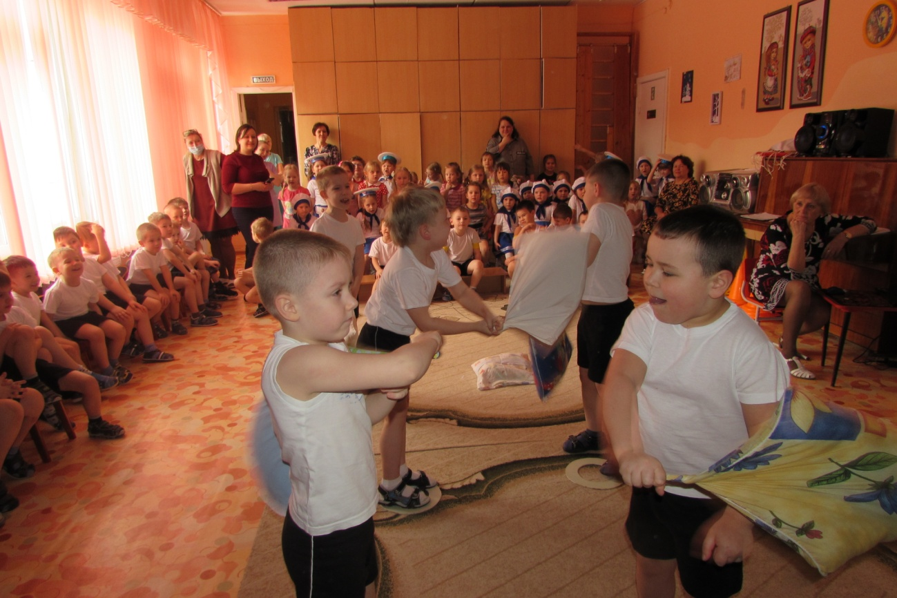

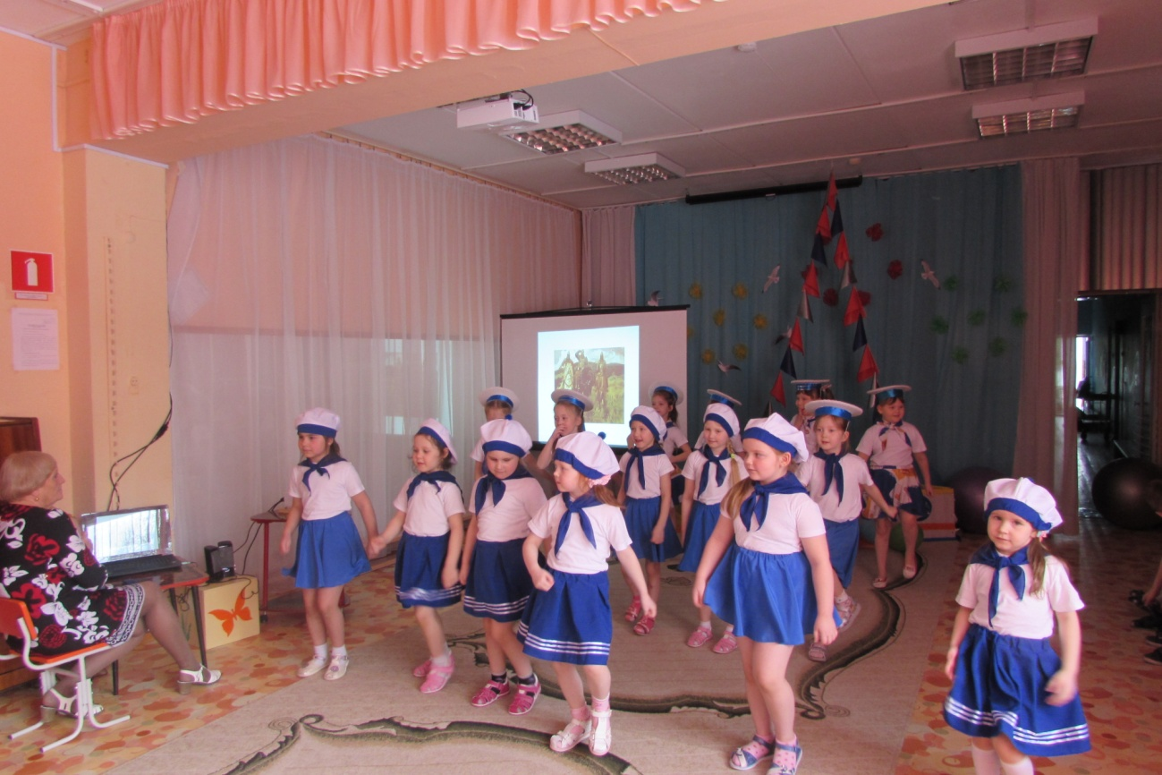

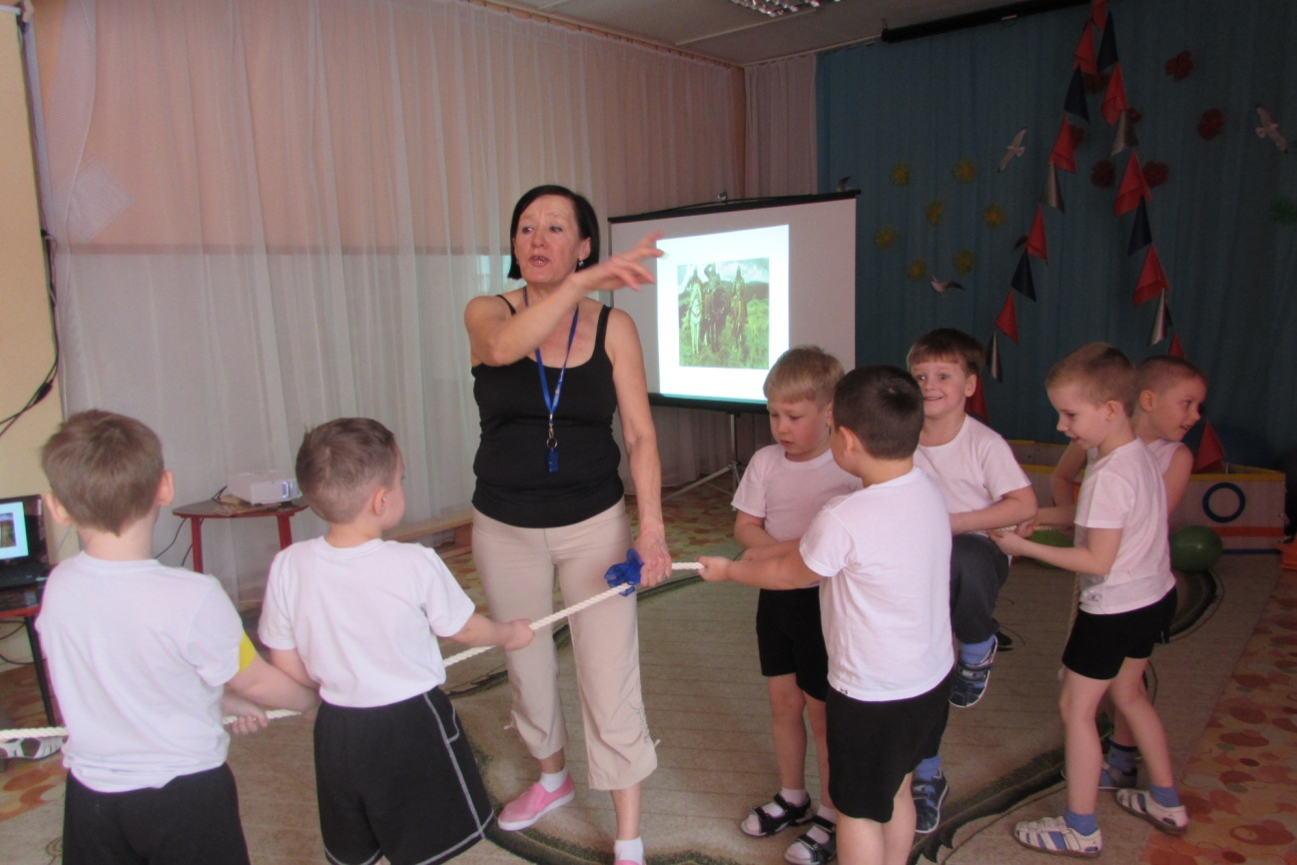
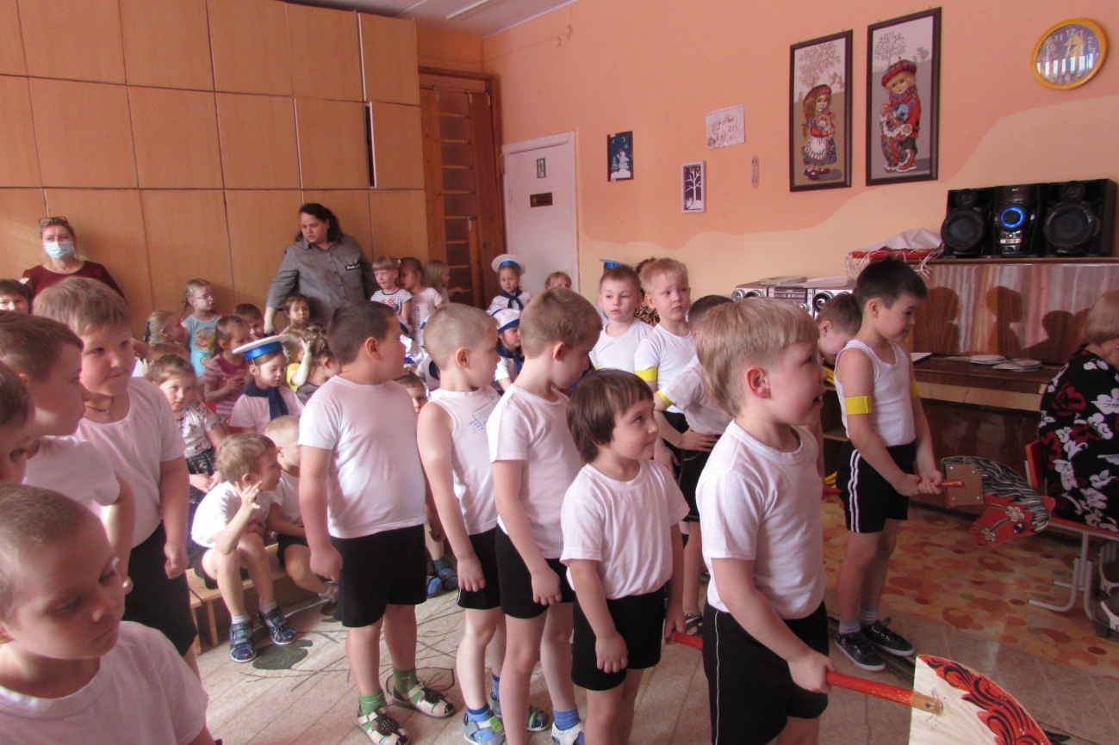

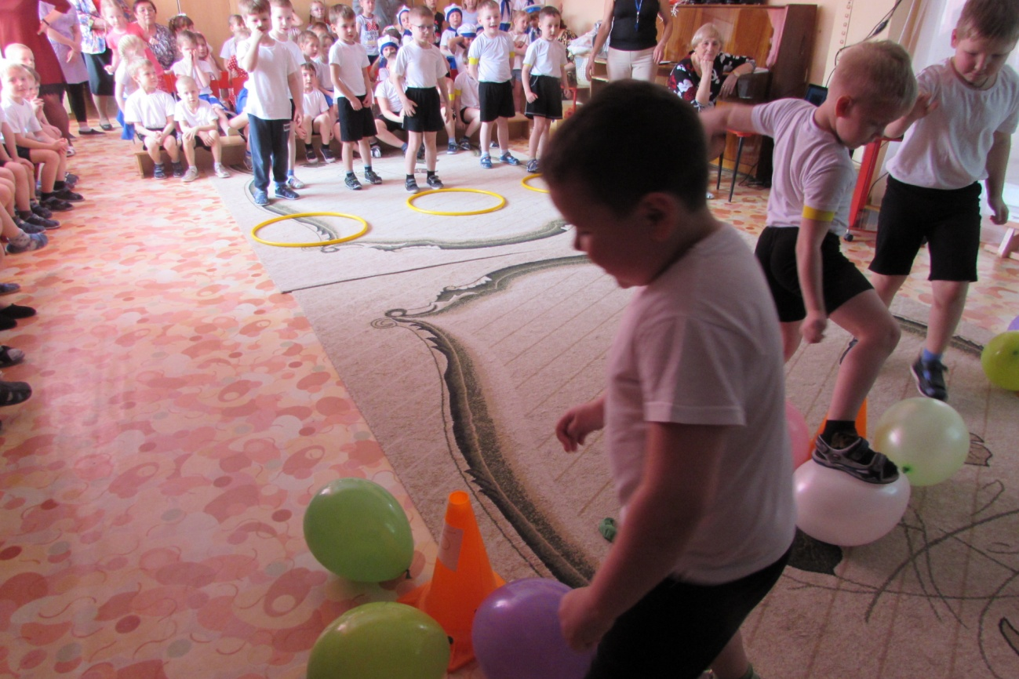

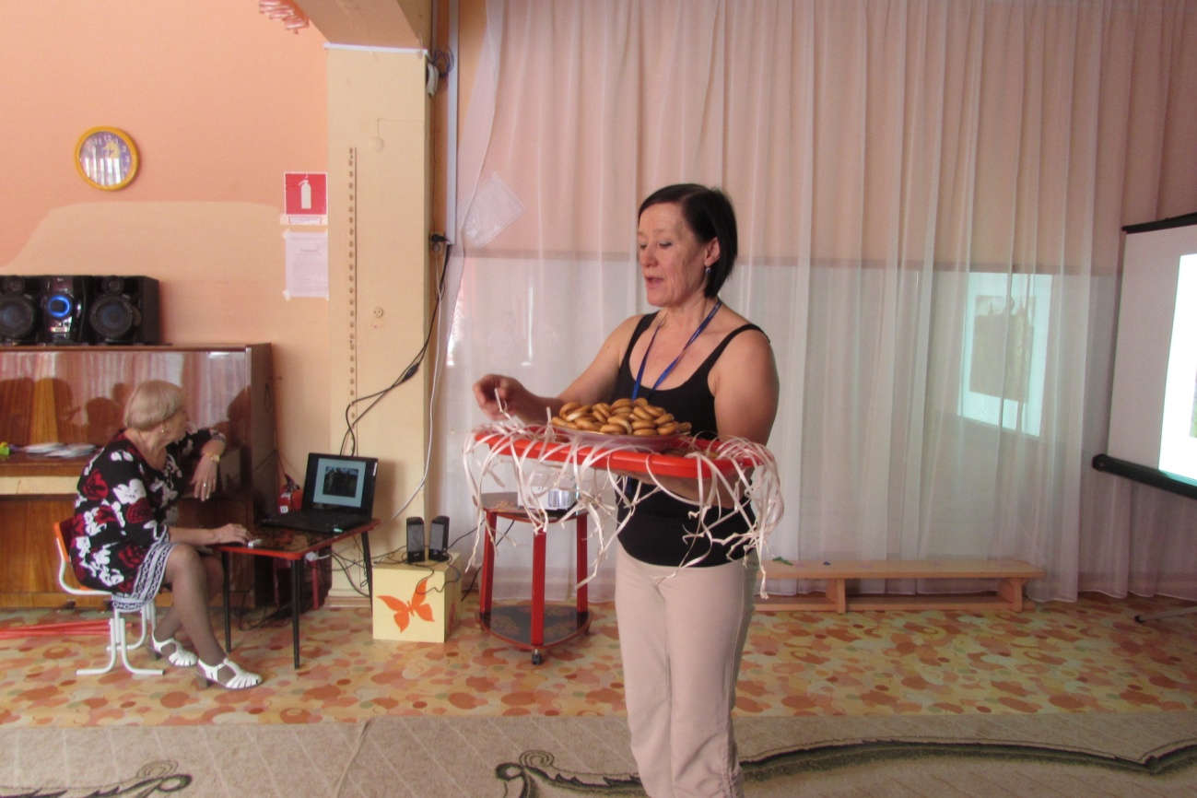

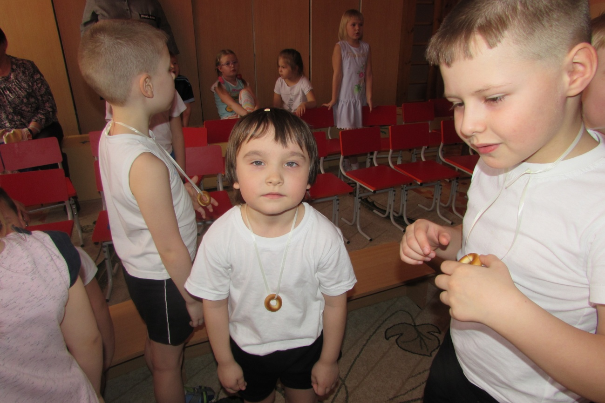
В конце каждого месяца в каждой возрастной группе (3-7 лет) проводились физкультурные досуги «Поиграем!». Дети выразительно выполняли ритмическую гимнастику «Все спортом занимаются», играли в любимые подвижные игры, танцевали. Цель досуга: доставить детям радость, была выполнена.
Хорошей традицией на протяжении многих лет, стало проведение «Лыжни России» для дошколят на территории детского сада. Это приобщает детей к ЗОЖ, помогает воспитанию моральных качеств и патриотизма, выявлению сильнейших «лыжников» детского сада.
К лыжной гонке дети начинают готовиться с декабря-января (по погодным условиям). Сами прокладывают себе лыжню: малый круг (100м.) для детей старшего возраста и большой круг (400 м.) для детей подготовительных к школе групп. Занятия проходят 1-2 раза в неделю. Дети осваивают азы лыжного мастерства: переменный и скользящий шаг, подъём и спуск с горы.
Дошкольники знакомятся с зимними видами спорта: лыжные гонки, слалом, биатлон, хоккей, бобслей и др. На «Лыжню России» дети выходят подготовленные.
1 марта 2019 года в соревновании приняли участие 62 дошкольника. Соревнования проходили по правилам ФИС по лыжным гонкам. В программе было четыре забега. Первый забег – девочки старших групп (№ 8,10,12); второй забег – мальчики старших групп; третий забег – девочки подготовительных к школе групп (№ 6,11); четвёртый забег – мальчики. Юные лыжники с большим желанием, со спортивным задором прошли дистанцию, и каждый считал себя «лидером». Болельщики подбадривали лыжников, помогали в трудных ситуациях, радостно встречали на финише и фотографировали.
Церемония награждения проходила в музыкальном зале. Наши «чемпионы» среди детей 5-6 лет:
1 место –Покровская А, Филатов О.
2 место – Елькина А, Каримов К.
3 место –Пургина А, Лексин Д.
Среди детей 6-7 лет:
1 место – Грибиниченко Л, Измоденов А,
2 место – Сухарева А, Топорков Д.
3 место –. Кочнева А, Фёдоров С.
Соревнования детям приносят радость от удачи и победы.
В подготовке спортивного мероприятия принимали участие педагоги групп № 4,6,9,11,12. Принимали участие в проведении соревнований: Щекалёва Любовь Викторовна, Александрова Ольга Анатольевна. Всем большое спасибо!

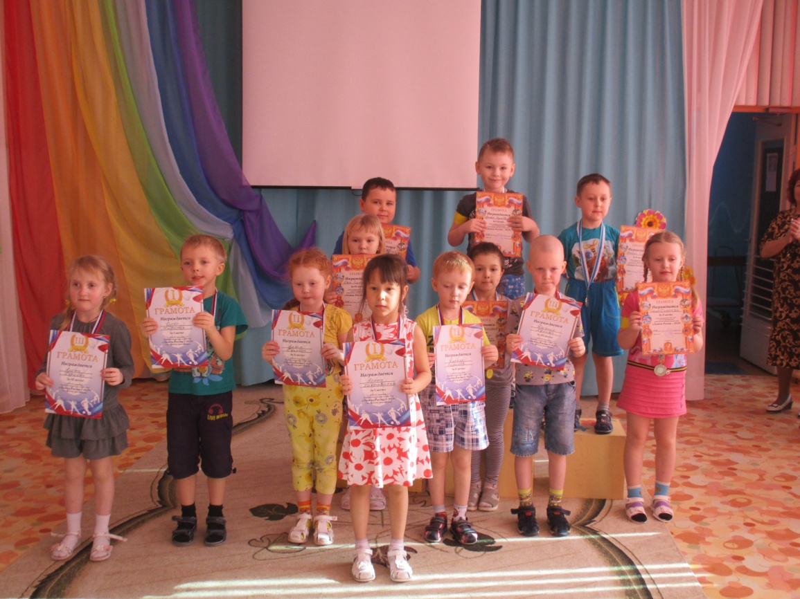

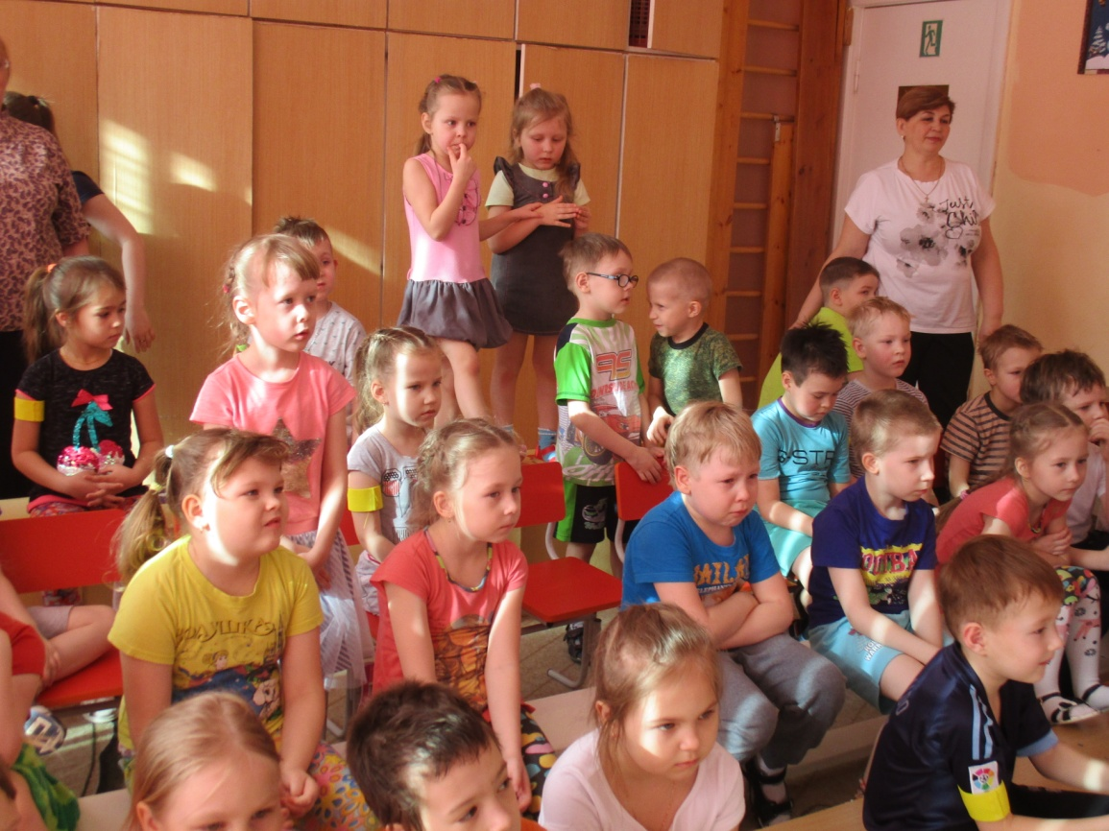

Желаем дальнейших спортивных успехов и крепкого здоровья! Активным болельщикам от коллектива спасибо за поддержку! Впереди ждут новые соревнования и новые победы. Удачи всем!

Бахтеева Н. И. инструктор по физическому воспитанию

